# 比价操作流程

## 1、比价说明

采购人在**电子卖场**对三个品牌的商品**发起比价**，在平台上售卖这三个品牌商品的【供应商】可以【参与比价】，比价结束后，系统将选择【最低价】的供应商确定成交。

## 2、比价流程

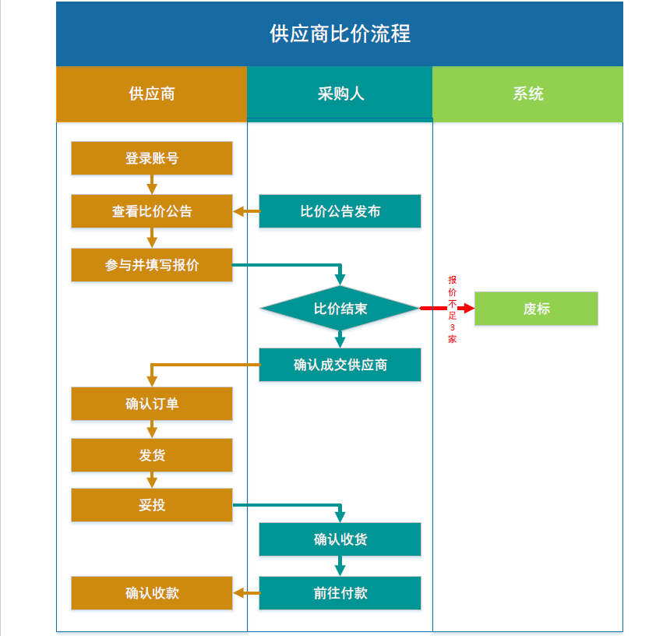

图1 供应商比价流程示意图

## 3、登录

进入**电子卖场**后，在首页右侧点击【登录】按钮，填写供应商【账号和密码】即可成功登录。登录方式如下图所示：

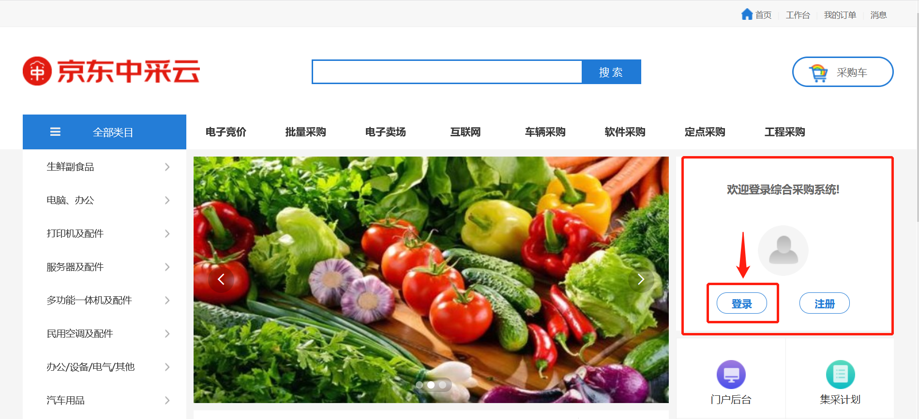

图2 未登录电子卖场首页

## 4、查看比价公告

## 4.1比价公告

进入**电子卖场**首页后，向下滑动页面，可找到**比价与反拍公告**，点击【比价订单】即可查看比价订单详情。

具体操作如图3、图4所示：

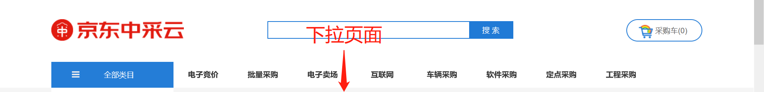

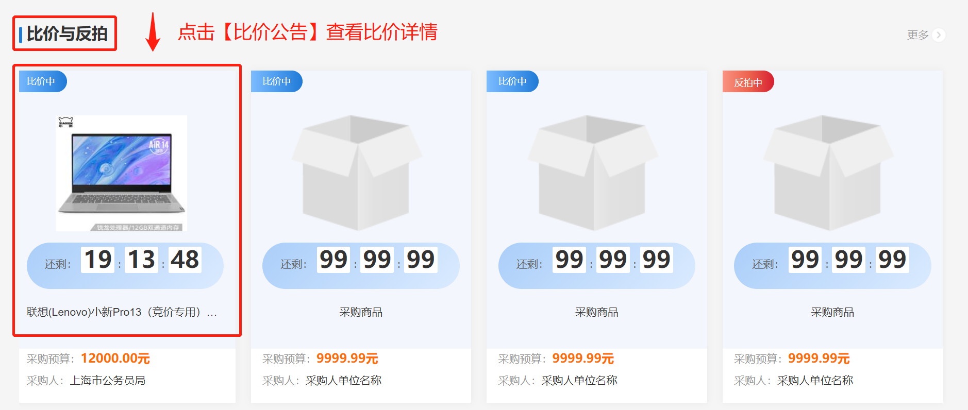

图3 图4 查看比价公告操作流程

## 4.2消息中心查看比价详情

当采购人**发起比价**，代理其产品的供应商在消息中心会收到**比价单邀请**。在首页右上角点击【①消息】，进入消息中心，可以查看系统给代理商发送比价邀请信息，点击【②比价单号】可以查看比价详情。

具体操作如下图所示：

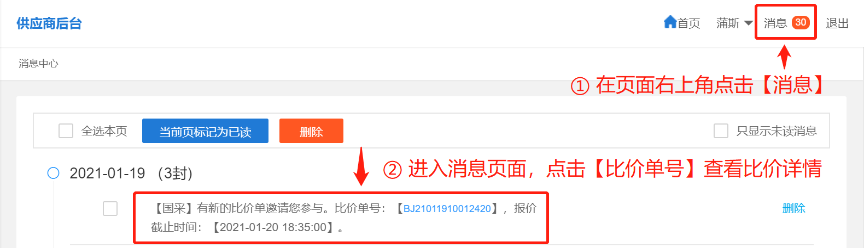

图5 消息中心查看比价详情流程

## 5、参与比价报价

## 5.1参与比价

供应商点击**比价公告/比价单号**后进入比价采购需求公告详情，查看详情后，若供应商能够接受采购人的价格要求，并能提供产品，则可以在页面底部点击【我要报价】，参与比价。

具体操作如图6、图7所示：

注意：供应商提交的比价单价不能高于预算单价以及自己供货商品的价格。

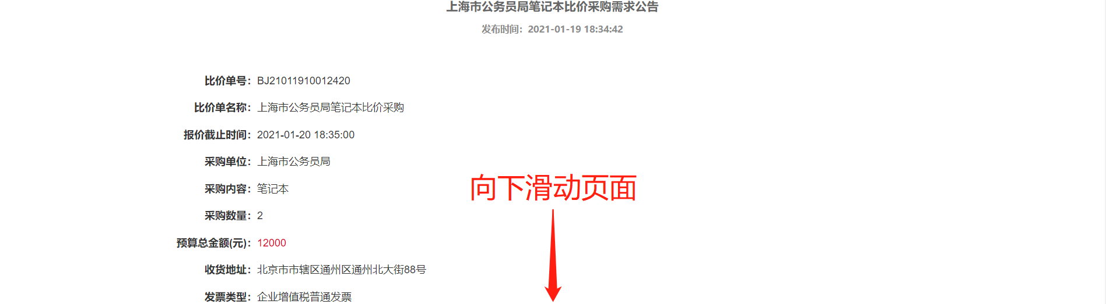

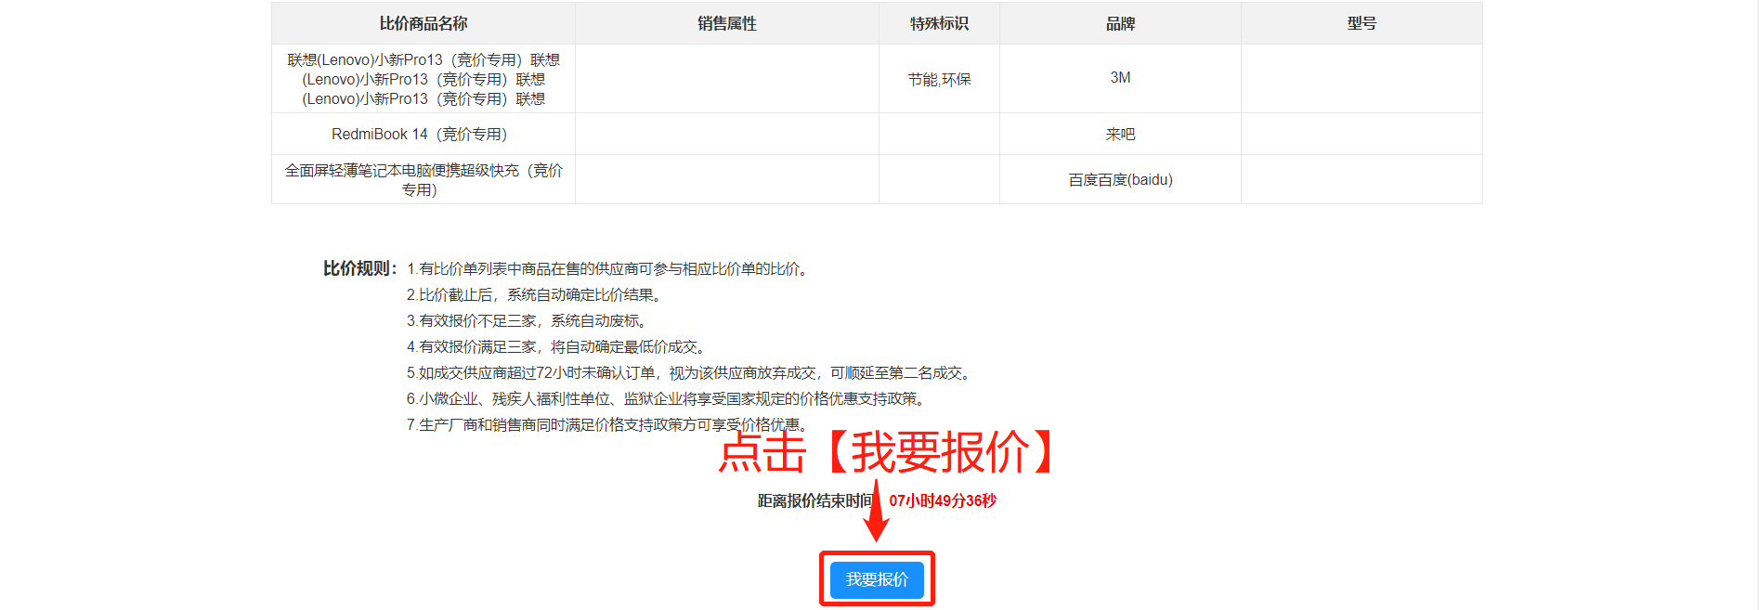

图6 图7 参与报价操作流程

## 5.2填写报价

进入到**报价信息填写页面**后，首先【①勾选】自己可以报价的商品，随后填写【②报价】（单价），【③确认】收货信息、发票以及支付方式，确认无误后，可点击【④提交报价】，即可完成报价。

具体操作如下图所示：

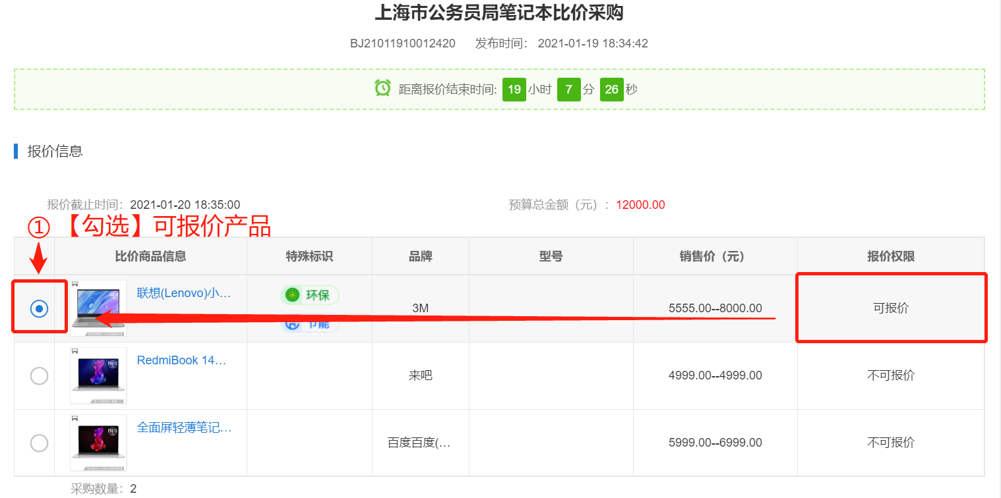

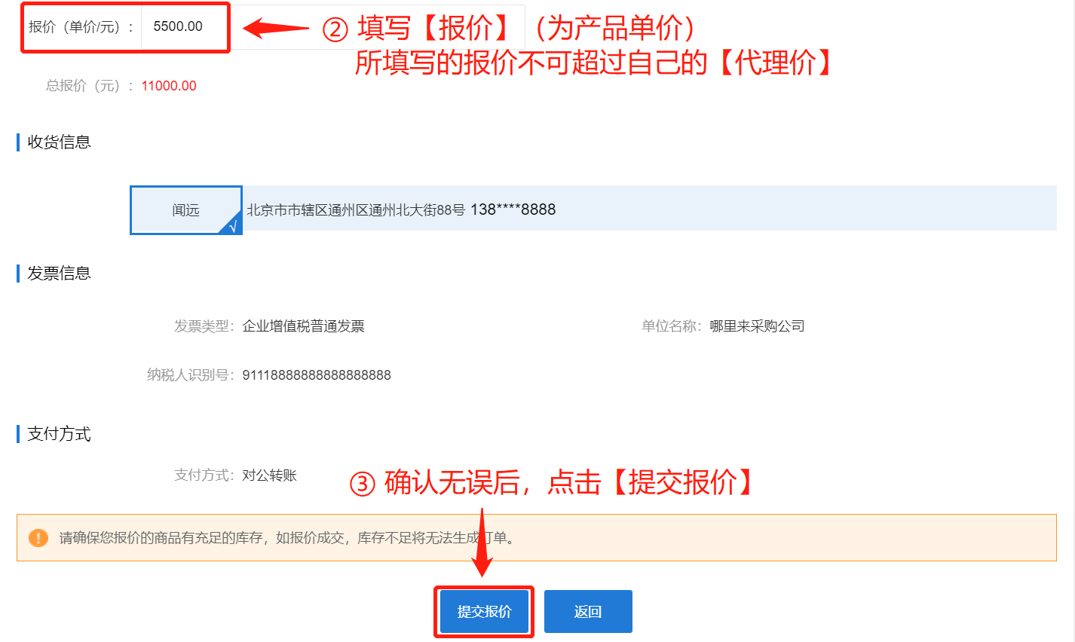

图8 填写报价操作流程

## 5.3修改报价

当**比价订单报价时间未截止**，供应商**登录供应商后台**的菜单【①交易管理】，点击【②比价管理】，选择【③已报价】，在已提交报价的订单列表中点击蓝字【④修改报价】，进入报价页面重新报价，修改报价的操作流程可参考图8所示。

进入修改报价的操作如下图所示：

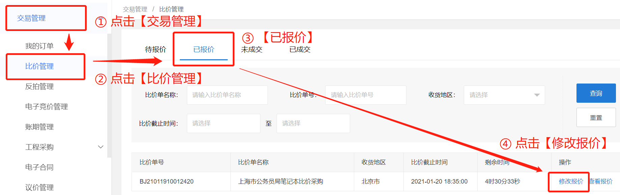

图9 修改报价操作流程

## 6、成交结果

查看**比价结果的方式有两种**，一种为通过【消息中心】查看，另外一个是通过供应商后台的【需求管理】-【比价管理】查看。

## 6.1消息查看比价结果

当**比价时间截止后**，系统将给参与比价的供应商发送消息提示，点击页面右上角【①消息】进入消息中心，在消息中心内点击消息内容【②比价单号】，可查看比价详情单。

具体操作如下图所示：

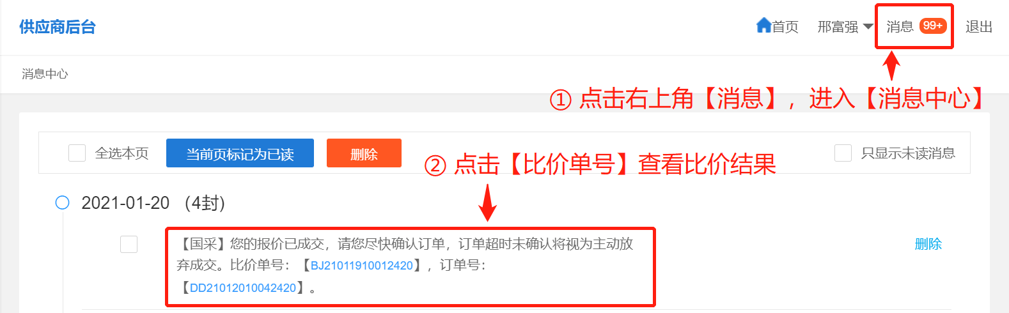图10 消息中心查看流程

## 6.2比价管理查看比价结果

供应商也可以通过【①供应商后台】查看比价结果。在左侧菜单【②交易管理】中点击【③比价管理】，查看【④已成交】比价信息，点击比价订单的【⑤查看】，了解比价结果。

具体操作如下图所示：

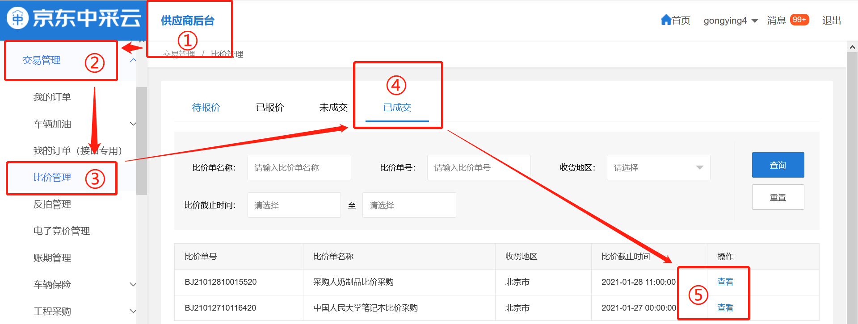

图11 比价管理内查看流程

## 6.3比价结果单

进入**比价结果单**后，向下滑动页面，可以看到比价结果（参与报价的供应商名称及报价等内容），若为已成交的供应商，系统将在下方推送**促单提示信息**，让供应商尽快【确认订单】。得单的供应商可点击【查看订单】跳转【订单详情页】确认订单。

具体操作如图12、图13所示：

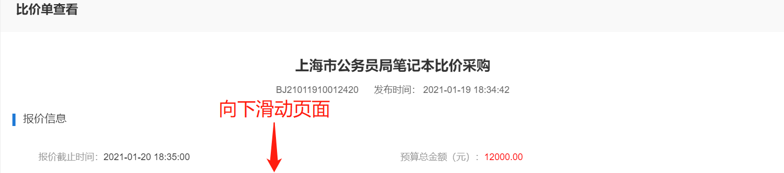

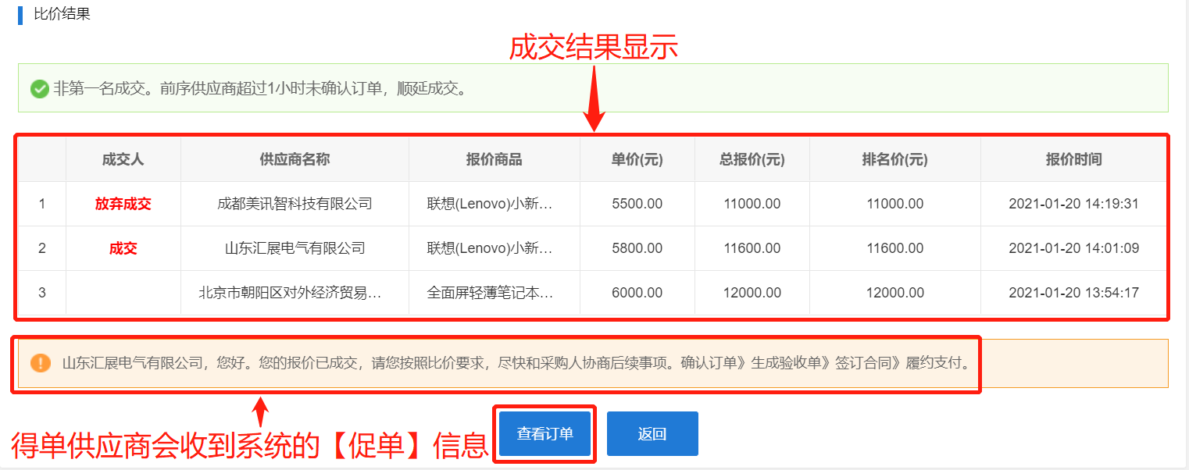

图12 图13 查看比价结果

## 7、确认订单

确认订单的主要方法一般通过**供应商后台**进行操作，在【①交易管理】菜单内点击【②我的订单】，可以找到待确认订单，点击【③确认订单】，确认此次订单交易。

具体操作如下图所示：

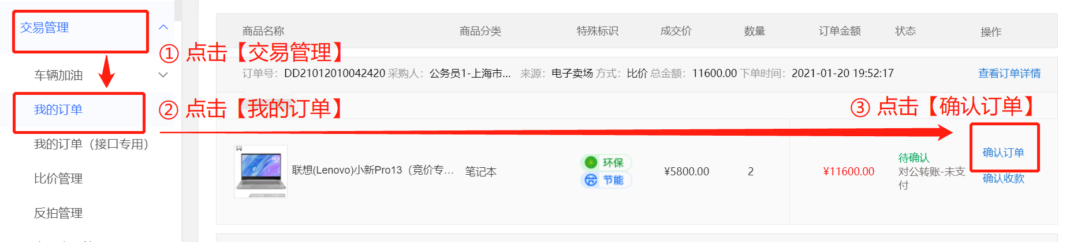

图14 确认订单操作流程

## 8、前往发货

## 8.1前往发货

供应商完成订单的发货工作后，需在**我的订单**中的此次订单内点击【前往发货】，确认后将跳转至物流信息【确认发货】页面。

操作如下图所示：

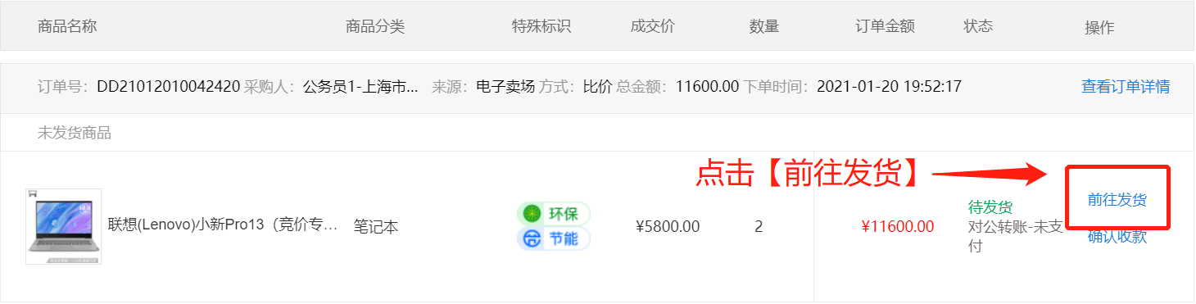

图15 前往发货操作流程

## 8.2填写发货信息

进入**确认发货**页面后，依次完成【①发货商品】的勾选、【②发货方式】的选择，若供应商采用【快递配送】，则需要选择发货的【物流公司】及填写【物流编号】，填写完成后点击【③确认】即可。

若是采用【商家自送】的发货方式，需按照图17所示，填写“配送员联系方式和配送时间”，以确保收货人可以联系到配送员。

具体操作如下图所示。

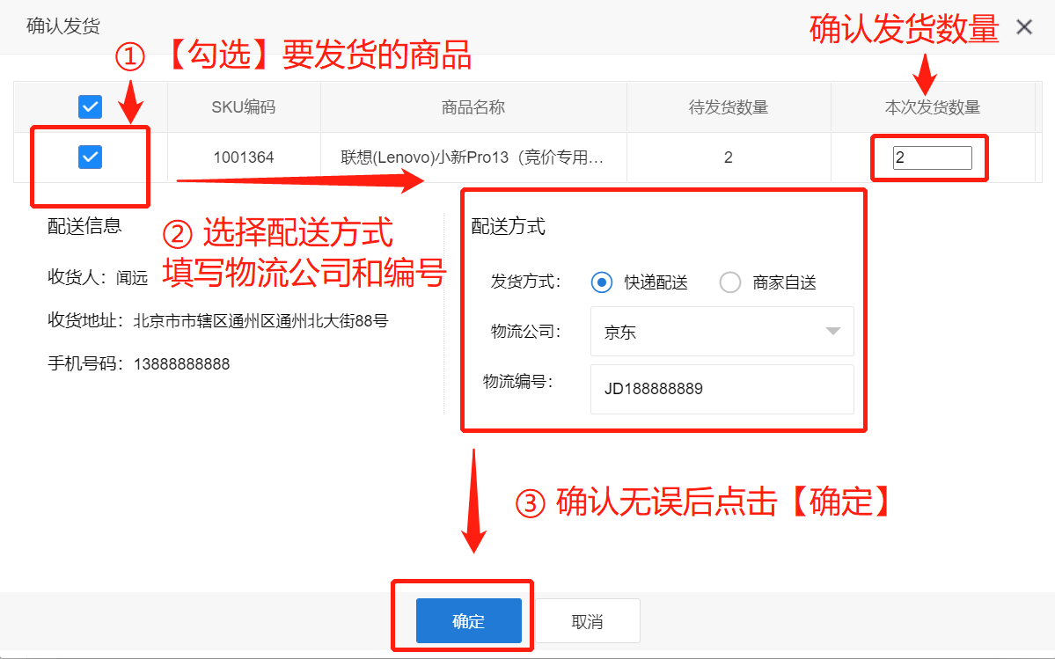

图16 发货信息填写流程

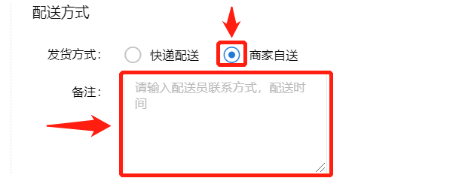

图17 商家自送操作

## 9、妥投

## 9.1妥投

**供应商完成发货后**，当物流信息显示收件人已收到商品或供应商通过自送将商品送达到收件人手中，需在**我的订单**中的此次订单列表点击【妥投】。

具体操作如下图所示：

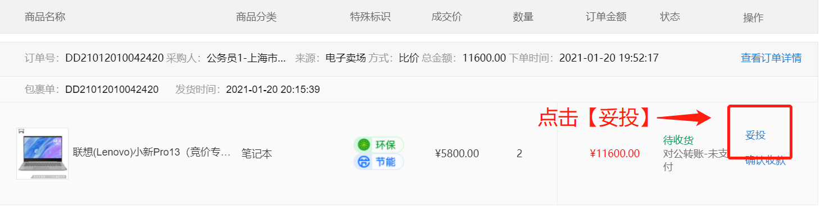

图18 妥投操作指示

## 9.2上传妥投凭证

进入到**妥投窗口内**，需点击【①上传文件】，上传证明本次交易商品已配送完成的相关凭证，上传完成后，点击【②确认妥投】即可。

相关操作如下图所示：

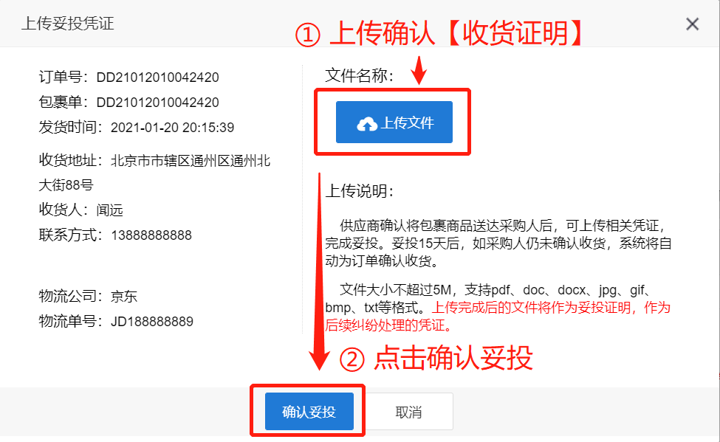

图19 上传妥投凭证页面

## 10、确认收款

## 10.1对公转账确认收款

完成**妥投**后，若采购人的付款方式为【对公转账】，则可以等待采购人打款。

当**收到货款**后，供应商需在**我的订单**中此次订单列表中点击【确认收款】，完成本次交易。

操作流程如下图所示：

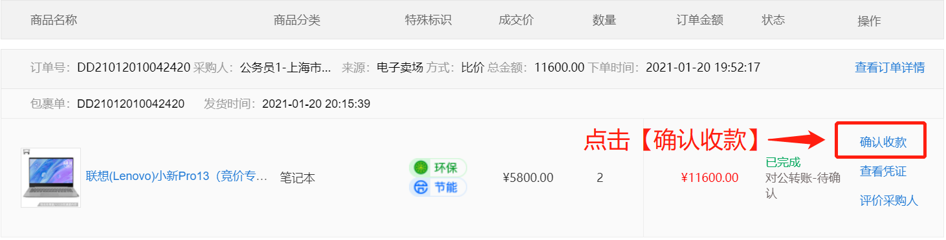

图20 确认收款操作

## 10.2账期支付

若与采购人约定的支付方式为**账期支付**，在完成**妥投**后，**无需进行操作**，待与采购人约定的账期到达后，统计所有账单，对采购人发起账期结算。若为账期结算。

页面如下图所示：

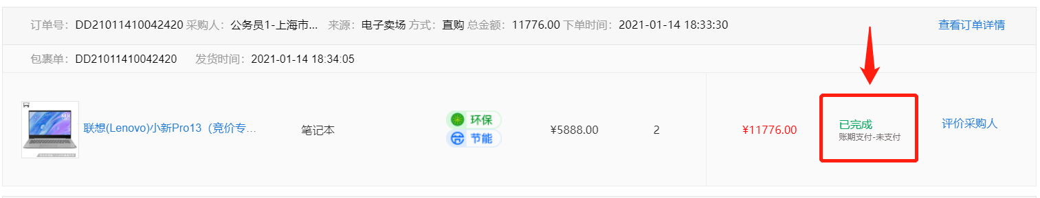

图21 账期支付显示页